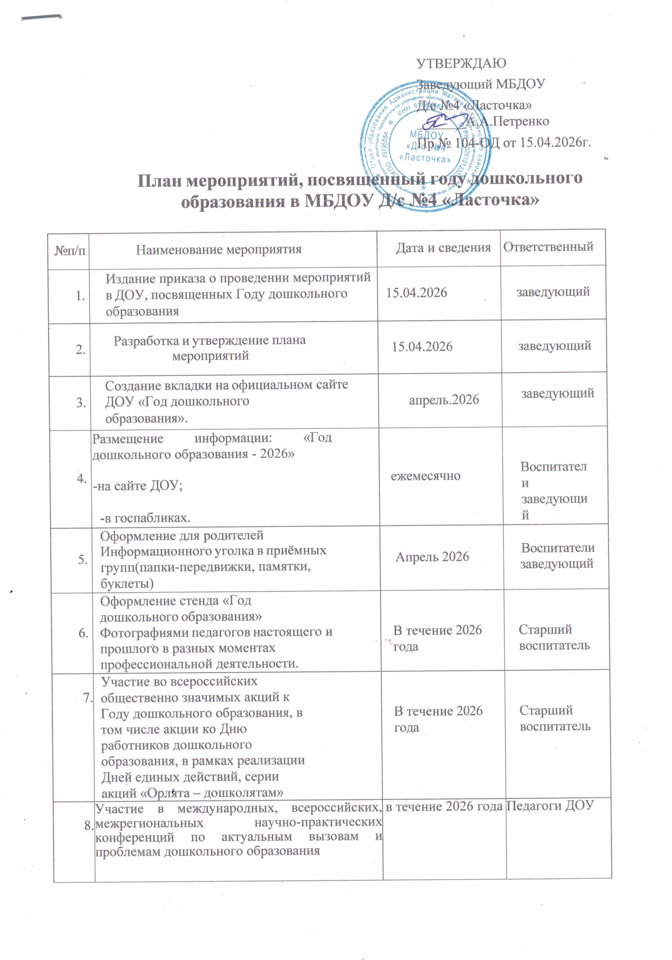

9. | Внедрение проекта «Добрые игры» в образовательную деятельность ДОО | с 1 сентября 2026 | Заведующий, старший воспитатель
10. | Внедрение проекта «Орлята-дошколята» в образовательную деятельность ДОО | с 1 сентября 2026 | Заведующий, старший воспитатель
11 | Конкурс воспитательных практик ДОО | октябрь 2026 | старший воспитатель
12 | Взаимодействие с родителями (законными представителями) детей дошкольного возраста, посещающих ДОО | в течение 2026 года | Педагоги ДОУ
13 | Единый день приём родителей по вопросам дошкольного образования в регионах России (единый день) | 25 сентября 2026 г. | Заведующий, старший воспитатель
14 | Участие педагогов в методических объединениях, вебинарах, семинарах | В течение года | Старший воспитатель
15 | Фотогалерея «Такой разный воспитатель» | Сентябрь 2026 | Педагоги ДОУ
16 | День дошкольного работника. | 27.09.2026г. | заведующий
17 | Выставка фотографий «Когда мама и папа ходили в детский сад» | В течение года | заведующий
18 | Благоустройство прогулочных участков | Май –июнь 2026 | воспитатели
19 | Обновление РППС | В течение года | воспитатели
20 | Подведение итогов проведения  мероприятий, посвященных«Году дошкольного образования» | декабрь | заведующий

